# Annexe 13 – Évaluation de bières de microbrasseries **( 2h )**

* **Cet exercice a pour but de vérifier si vous êtes capables d’interagir avec la base de données sur appareil Android.**
* **Cet exercice permettra d’apprendre la notion d’Intents**

**Pour voir le contenu des tables :**

**Menu View -> Tool Windows -> App Inspection**

Vous allez développer une app permettant d’évaluer des bières de microbrasseries dégustées. Ces évaluations seront sauvegardées dans la BD du téléphone et on pourra consulter ensuite une liste présentant les 3 meilleures bières évaluées :

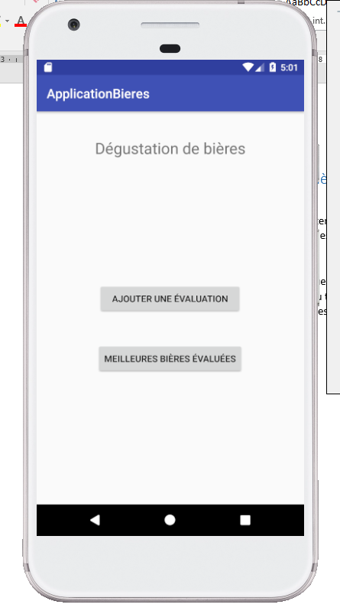

Enlever « NoActionBar » du parent dans le fichier themes.xml pour la voir apparaître

1.Dans un nouveau projet, concevez d’abord un « DatabaseHelper / Gestion BD », une classe regroupant toutes les opérations sur la base de données comme on a fait dans l’annexe 12. Utilisez la forme d’un singleton afin qu’on ne se retrouve pas avec plusieurs instances de ce DatabaseHelper.

2. Nous aurons besoin d’une classe Evaluation qui contiendra les renseignements sur une évaluation de bière, soit son nom, sa microbrasserie d’origine et son évaluation en étoiles ( 1-5 ).

3. De retour dans le DatabaseHelper, redéfinissez la méthode onCreate de manière à y créer une table représentant des évaluations de bières. Aucune évaluation ne sera ajoutée au départ

4. Codez les opérations suivantes sur la BD :

* Ouvrir la BD
* Fermer la BD
* Ajouter une évaluation dans la BD
* Récupérer les 3 bières ayant eu les meilleures évaluations ( vous pouvez utiliser la méthode query plutôt que rawQuery )

****Il n’y a pas de problème à faire plusieurs appels à getWritableDatabase; on parle alors toujours de la même SQLiteDatabase mise en cache****

5. Dessinez ensuite les 3 Activités en fonction des captures d’écran ci-haut et ci-bas.

Créer une nouvelle Activité : New 🡪 Activity 🡪 Empty Activity

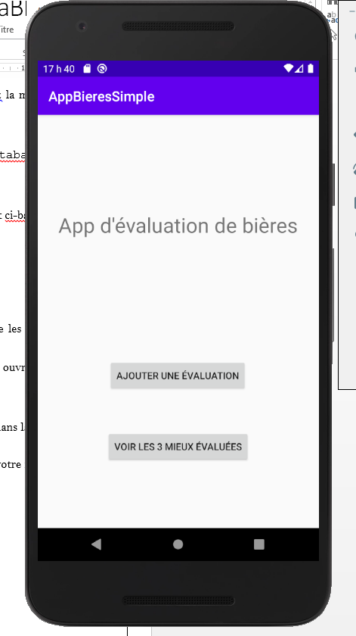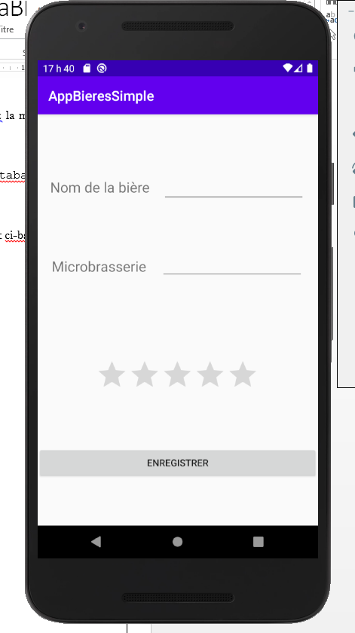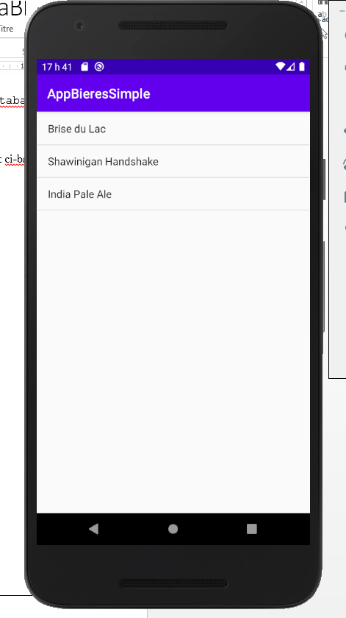

6. Les étoiles sont un widget RatingBar; lisez sur le sujet afin de faire les bonnes initialisations.

7. Faites la gestion d’événements des boutons sur l’activité de départ pour ouvrir les 2 autres à l’aide d’Intents.

Créer un Intent :Intent i = new Intent(DepartActivity.this, ArriveeActivity.class );

Méthode startActivity (Intent i ) : startActivity(i);

8. Le bouton Enregistrer de la deuxième activité sauvegardera l’évaluation dans la BD et fermera l’activité ( on reviendra à l’activité de départ )

Méthode finish() : ferme l’activité présente

9. La dernière activité présentera les meilleures bières tel que décelées par votre requête à la BD ( 3 ou moins )